いのち・くらし守る県政へ、ご一緒に力を合わせましょう

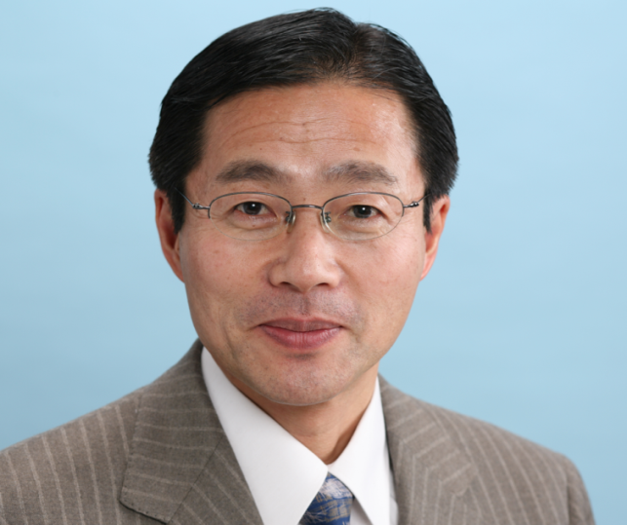

**１**月**1３**日（月）

◎１４：００～　スタート集会

（政策調印、木村よしのぶあいさつ、運動交流など）

◎労済会館　３Ｆホール

　　　　主催　新しい県政をつくる県民の会

　　新しい県政をつくる県民の会の見解を紹介します。

**発行　「新しい県政をつくる県民の会」**　 金沢市京町24-14

石川民医連気付　　　　Tel 076（253）1458　Fax 076(253)1459

　　　 ホームページ　htpp:/kenminnokai.jp/

1月

号外

県民の会

木村よしのぶ「県民の会」事務局長